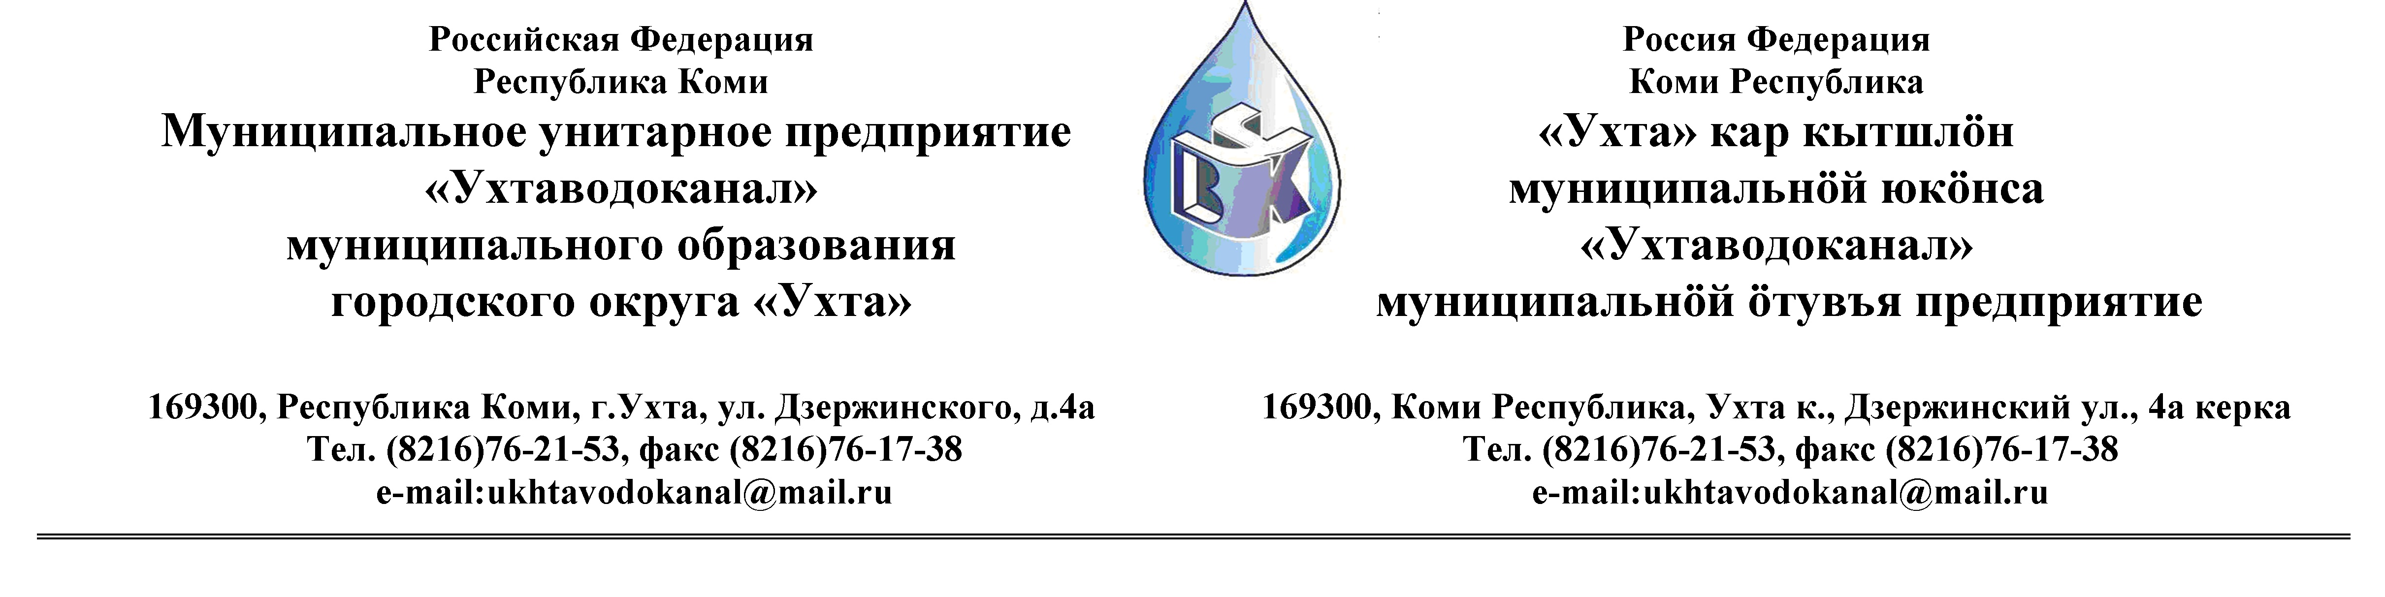ПРОТОКОЛ № 96/02-2013
Заседания Комиссии по проведению закупок товаров, работ и услуг
в МУП «Ухтаводоканал» по рассмотрению и оценке заявок на участие в открытом Запросе котировок в электронной форме

от «25 » июня 2013 года г. Ухта, Республика Коми
«14» час. 00 минут ул. Дзержинского, дом 4А,
3 этаж, каб. 308

Наименование закупки: Поставка Контейнерной автозаправочной станции (КАЗС)

Заказчик: Муниципальное унитарное предприятие «Ухтаводоканал»
Муниципального образования городского округа «Ухта»
Состав комиссии:
Председатель – П.П.Артемьев, заместитель директора - начальник управления эксплуатации и ремонта;
Заместитель председателя – Н.Б. Скрябина – главный бухгалтер – начальник ОБиНУ
Секретарь – Т.В. Петрова, инженер Службы учета и реализации

Члены комиссии:
Т.А. Филиппова – заместитель директора-главный инженер;
Л.И. Онофрей – начальник отдела логистики.
А.Н. Бобрешов – начальник юридического отдела;
О.В. Душина – начальник производственно-технического отдела;
Ю.А. Басова – начальник планово-экономического отдела;

На заседании присутствуют:

Председатель – П.П.Артемьев, заместитель директора - начальник управления эксплуатации и ремонта,

Заместитель председателя – Н.Б. Скрябина – главный бухгалтер – начальник ОБиНУ
Секретарь – Т.В. Петрова - инженер Службы учета и реализации

Члены комиссии:
Т.А. Филиппова - заместитель директора-главный инженер;
Л.И. Онофрей – начальник отдела логистики.
А.Н. Бобрешов – начальник юридического отдела;
Ю.А. Басова – начальник планово-экономического отдела.
Приглашен:
А.В. Пепеляев – начальник отдела промышленной безопасности и охраны труда.
В отпуске:
О.В. Душина – начальник производственно-технического отдела;
А.Ю. Переуда – бухгалтер отдела бухгалтерского и налогового учета.

Кворум имеется, Комиссия по проведению закупок товаров, работ и услуг МУП «Ухтаводоканал» правомочна.

Повестка дня: Рассмотрение и оценка заявок на участие в открытом Запросе котировок в электронной форме на право заключения договора поставки Контейнерной автозаправочной станции (КАЗС) с МУП «Ухтаводоканал».
1. В соответствии с Федеральным Законом от 18.07.2011 года № 223-ФЗ «О закупках товаров, работ, услуг отдельными видами юридических лиц», Приказами МУП «Ухтаводоканал»: от 22.03.2012 № 66-О «О введении в действие Положения «О порядке проведения закупок для нужд МУП «Ухтаводоканал» и от 27.12.2012 № 0416-А «Об утверждении «Плана закупа товарно-материальных ценностей на 2013 год», 14 июня 2013 года было размещено на сайтах http://ukhtavodokanal.ru и www.zakupki.gov.ru Извещение № 96/06-13 «О проведении Запроса ценовых котировок в электронной форме на право заключения договора поставки Контейнерной автозаправочной станции (КАЗС) с МУП «Ухтаводоканал». Дата окончания приёма Заявок от Участников запроса котировок цен в электронной форме 21 июня 2013 года в 16 час. 00 мин. Вскрытие конвертов с заявками 24 июня 2013 года в 11 час. 00 мин. Рассмотрение и оценка заявок 25 июня 2013 г. Подведение итогов 26 июня 2013 года в 14 час. 00 мин.
2. К моменту окончания срока подачи «Заявок» на участие в запросе ценовых котировок в электронной форме на право заключения Договора Поставки Контейнерной автозаправочной станции (КАЗС )поступило две «Заявки» от ЗАО “Опика” г. Молодечно, Республика Беларусь и ООО “Топливные Модульные Системы” г. Санкт - Петербург:
Заявка № 1- поступила от ООО «Топливные модульные системы» г. Санкт – Петербург 18.06.2013 в 09:06 (время московское)
Заявка № 2- поступила от ЗАО “Опика” г. Молодечно, Республика Беларусь 24.06.2013 в 10:14 (время московское)
3. Допущенные к рассмотрению «Решением комиссии» на участие в запросе котировок цен на право заключения договора поставки Контейнерной автозаправочной станции (КАЗС) были рассмотрены и оценены. Оценка заявок по критериям, произведена в соответствии со п.4 ст.38 и приложением №1 Положения «О порядке проведения закупок для нужд МУП «Ухтаводоканал». По результатам оценки заявка № 1 ООО «Топливные модульные системы» г. Санкт - Петербург получила 11 баллов и заявка № 2 Заявка № 2- поступила от ЗАО “Опика” г. Молодечно, Республика Беларусь получила 23 балла (Приложение №1 к протоколу № 96/02-2013 от 25.06.2013).
3. Протокол заседания Комиссии по проведению закупок товаров, работ и услуг в МУП «Ухтаводоканал» по оценке котировочных заявок составлен в 1-м экземпляре на 2-х листах остаётся на хранении в МУП «Ухтаводоканал».

